盐田街道和记物流三号堆场“8·19”机械伤害一般事故调查报告

盐田街道和记物流三号堆场“8·19”机械伤害
一般事故调查组

2021年11月25日

盐田街道和记物流三号堆场“8·19”机械伤害一般事故调查报告

2021年8月19日15时15分左右，在深圳市盐田区盐田街道和记物流（深圳）有限公司Y3集装箱堆场发生一起机械伤害事故，造成1人受伤，截至调查报告完成日期，事故共造成直接经济损失约96.18万元。
事故发生后，根据《生产安全事故报告和调查处理条例》（国务院令第493号）的有关规定，盐田区政府成立了由区总工会、区应急管理局、盐田街道办事处、盐田交通运输局、盐田公安分局组成的“盐田街道和记物流三号堆场“8·19”机械伤害一般事故调查组”（以下简称事故调查组）。事故调查组按照“四不放过”和“科学严谨、依法依规、实事求是、注重实效”的原则，通过现场勘查、查阅资料、调查取证、技术鉴定、聘请专家技术分析等工作，查明了事故发生的原因、经过、人员伤亡和直接经济损失等情况，认定了事故性质和责任，提出了对有关责任单位和责任人员的处理建议，并针对事故暴露出的问题，提出了事故防范措施建议。调查情况如下：
一、事故基本情况
（一）涉事设备设施基本概况
1.堆场。Y3集装箱堆场，是和记物流（深圳）有限公司租赁盐田国际集装箱码头有限公司的场所，主要用于集装箱空箱的堆放、收发、维修、清洗等服务。Y3集装箱堆场位于盐田街道盐田三路与深盐路交叉路口西角（盐田三路西南侧，深盐路西北侧），堆场东西长326.77m，南北宽约189.33m，总面积约61867.36m²,整个堆场被四条街和两条场内道路分为A、B、C、D、E五个集装箱堆区，以及空箱堆高机维修区和办公区。事故发生在堆场第2街的A2区72号箱位（见图1、图2）。

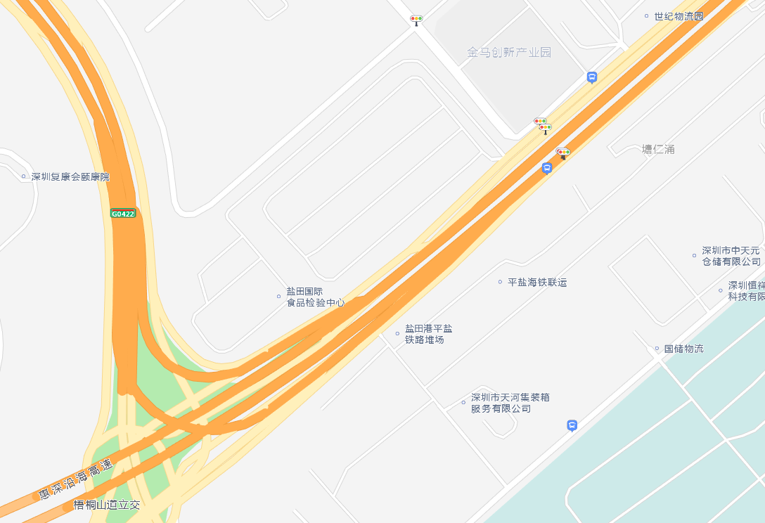
北
北
Y3堆场
盐田三路

深盐路
梧桐大道

图1 Y3堆场位置图

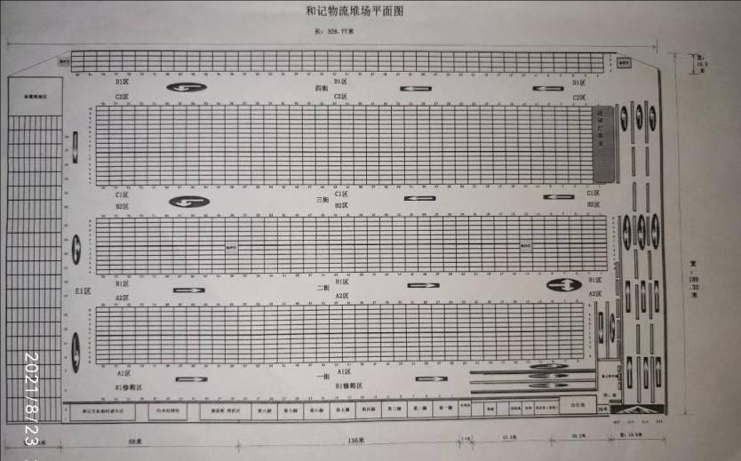
4街
D区
D区

C区
E区
B区
3街
事发地点
2街
入口
A区
1街

图2 堆场内各区平面示意图
2.空箱堆高机。堆高机俗称“麻鹰”“正面吊”，企业自编号为HL65。该堆空箱高机为Kalmar（卡乐玛）品牌，型号为DEC80-45E8，车架号为H11100056,开始使用时间为2007年4月，额定荷载为8T（见图3），系和记物流（深圳）有限公司租赁盐田国际集装箱码头有限公司的设备。2020年6月22日由盐田国际集装箱码头有限公司委托广东众智检验检测有限公司参照《场（厂）内机动车及车辆安全检验技术标准》（GB/T16178-2011）进行了年度检验，检验结论为“合格”。
2021年9月16日，根据事故调查需要，事故调查组委托广东南天司法鉴定所对涉事车辆属性、安全技术状况等进行了检测鉴定，鉴定结果：
（1）空箱堆高机（机架号H11100056）车辆类型为轮式专用车。
（2）空箱堆高机（机架号H11100056）转向系、制动系、行驶系、灯光装置符合《场（厂）内机动车及车辆安全检验技术标准》（GB/T16178-2011）中的相关规定。
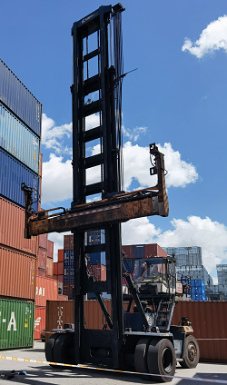
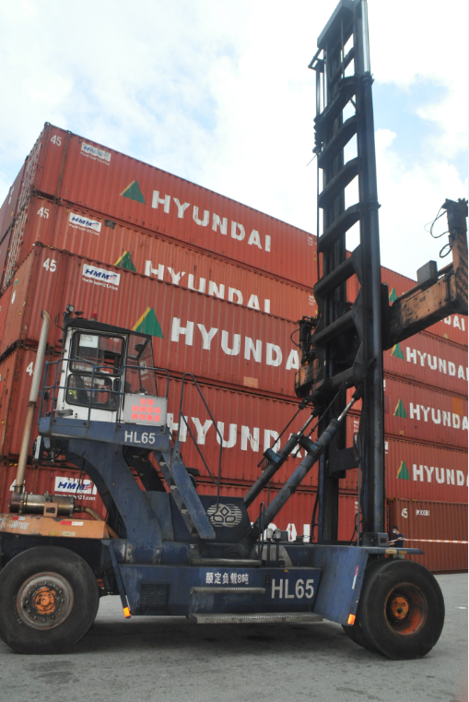

图3 空箱堆高机实物图
（二）事故相关单位概况
1.和记物流（深圳）有限公司
和记物流（深圳）有限公司成立于2001年3月13日，统一社会信用代码为91440300723048745Q，企业类型：有限责任公司（港澳台法人独资），法定代表人：林庆文，住所：深圳市盐田区沙头角盐田港（沿港大道北侧），经营范围：货物专用运输（集装箱）。2018年1月1日与盐田国际集装箱码头有限公司、盐田三期国际集装箱码头有限公司、深圳盐田西港区码头有限公司联合签订了《场地及设备租赁协议》（合同编号：OSD-C-18-1103），租期一年，用于堆场经营，后经三次延期，租期延续到2021年12月31日，并签订了《租赁安全管理协议》。
2.五华县宏安物流有限公司深圳分公司
五华县宏安物流有限公司深圳分公司，成立于1994年9月21日，统一社会信用代码：914403008922447983，企业类型：有限责任公司分公司，负责人：丘强，经营场所：深圳市盐田区海山街道昊海君悦大厦1101。2020年五华县宏安物流有限公司深圳分公司与和记物流（深圳）有限公司签订了《堆场作业合同》（合同编号：C-HLSZ-2020-006）和《深圳港集装箱码头承包服务安全管理协议》，合同有效期为一年，生效日期为2020年5月1日，2021年3月16日签订了补充协议，将合同有效期延长一年至2022年4月30日，合同期间为和记物流（深圳）有限公司提供集装箱的验箱、机械操作、装卸、清洁等劳务服务。
- 事故直接人员情况
1.何某辉，肇事空箱堆高机驾驶员，男，25岁，汉族，高中学历，2021年8月8日与五华县宏安物流有限公司深圳分公司签订了《劳动合同》，同日开始进入和记物流（深圳）有限公司Y3堆场（五华县宏安物流有限公司深圳分公司堆场项目），工作岗位：麻鹰（堆高机）驾驶员、杂工，8月8日接受了和记物流（深圳）有限公司的入厂安全教育，事发时在试用期内。
2.丁某林，事故伤者，男，50岁，汉族，高中学历，2021年1月1日与五华县宏安物流有限公司深圳分公司签订了《劳动合同》，工作岗位：检查辅助工，实习后取得盐田国际集装箱码头颁发的《码头服务上岗证》书。
二、事故发生经过和事故救援情况
（一）事故发生经过
2021年8月19日上午8时开始，空箱堆高机实习驾驶员何某辉根据堆高机班长邓某光（男，48岁，五华县宏安物流有限公司深圳分公司员工，何某辉实习师傅）的安排，驾驶HL65号空箱堆高机在Y3集装箱堆场作业。15时左右驾驶员（地勤人员）丁某林来到堆场2街A2区72位，用对讲机通知在此作业的何某辉到A2区78号位吊装集装箱。当时丁某林站立在空箱堆高机的右后方，安排任务后，丁某林就向78号位方向（背离堆高机）走去。何某辉将空箱堆高机的排架收好，驾驶空箱堆高机右转弯后向78号位开去，驾驶过程中何某辉低头观看了驾驶室内右侧的作业平板显示器（其上有作业信息），当目光移回空箱堆高机前方时，突然发现丁某林背向空箱堆高机出现在右前车轮前边，紧急采取刹车措施不及，将丁某林撞倒（见图4）。

北
车头
集装箱堆
2街
受伤人员

A2区
堆高机
 | 78号位 |  |  | 72号位
图4 事发现场示意图

（二）事故救援及报告
何某辉意识到撞倒了丁某林，立即将空箱堆高机向后退，随后于15时20分通过对讲机向同在2街A2区进行堆高作业的邓某光报告了撞人情况，然后又立即拨打了120电话。邓某光接到报告后急忙赶到事故现场，15时30分左右，120急救人员赶到了现场，简单对丁某林进行包扎后抬上救护车送往医院抢救。
邓某光到事故现场后立即拨打电话给五华县宏安物流有限公司深圳分公司Y3堆场项目部经理黄某（男，47岁）、和记物流（深圳）有限公司堆场操作部主任骆某彬（男，39岁）报告，骆某彬接报后于15时25分左右向和记物流（深圳）有限公司副总经理李某威（男，50岁）报告，16时10分李某威安排安全员马某雷（男，43岁，和记物流（深圳）有限公司员工）向盐田派出所和相关部门报告。16时22分左右，区总值班室接到报警电话后立即通知相关部门，随后，区应急管理局、盐田街道办事处、盐田交通运输局、盐田公安分局、盐田交警大队等部门（单位）第一时间赶到事发地点，警戒现场，开展应急处置。
三、事故造成的人员伤亡和直接经济损失
（一）人员伤亡情况
伤者丁某林，男，50岁，汉族，居民身份证号码：43060XXXXXXXX41036，户籍所在地：湖南省岳阳市云溪区XX镇XX村XX组XX栋，系五华县宏安物流有限公司深圳分公司Y3堆场理货员。经医院会诊，伤者腹壁及会阴部皮肤撕脱伤，阴囊及睾丸缺失，目前仍在医院康复治疗中。
（二）直接经济损失
截止事故报告完成日期，事故共造成直接经济损失约96.18万元，其中医疗费92.34万元，其它为伤者家属食宿费、交通费，以及事故处理事务性费用共3.84万元。
四、事故发生的原因和事故性质
（一）事故原因
1.直接原因
空箱堆高机驾驶人员违反相关安全操作规程，行驶中违规进行察看车内作业平台显示器等影响操作安全的行为，未认真观察、确认周边安全环境，及时发现车前行人，直接导致事故发生。
2.间接原因
（1）企业未认真履行从业人员三级安全教育培训制度和实习人员的培训考核流程，使新员工掌握必备的安全知识和操作技能。
（2）安全生产主体责任落实不到位，安全意识淡薄，日常安全检查流于形式，对作业中出现的违规操作未及时督促整改。
（3）相关人员违章指挥，安排实习人员未经考核合格提前单独上岗。
（二）事故性质
经过对事故原因的分析，该事故是一起因生产经营单位未认真落实安全生产主体责任，驾驶人员违规操作而导致的一般生产安全责任事故。
五、事故责任的认定以及对事故责任者的处理建议
（一）相关单位的责任认定及处理建议
五华县宏安物流有限公司深圳分公司，未按规定对从业人员进行安全生产教育和培训，未能保证从业人员具备必要的安全生产知识，熟悉安全规章制度和安全操作规程，掌握本岗位的安全操作技能；对从业人员安全管理缺失，未督促从业人员严格执行安全生产规章制度和安全操作规程，对事故负有责任。
建议由区应急管理部门依据相关法律法规对其进行处罚。
（二）相关人员的责任认定及处理建议
1.何某辉，五华县宏安物流有限公司深圳分公司空箱堆高机操作员，安全意识淡薄，违反相关安全生产操作规程，驾驶空箱堆高机行驶中未注意观察、确认周边安全情况，注意力不集中，行驶中违规进行察看车内作业平台显示器等影响操作安全的行为，未及时发现车前行人，导致事故发生，对事故发生负有直接责任。
建议由区应急管理部门依据相关法律法规对其进行处罚。
2.丘某，五华县宏安物流有限公司深圳分公司总经理、主要负责人，未落实新员工（实习人员）的安全生产培训教育；未针对堆场作业情况完善本单位的安全操作规程，对理货员岗位做详细安全规范；未及时督促、检查本单位的安全生产工作，消除本单位违反安全操作规程的行为和隐患，对事故发生负有领导责任。
建议由区应急管理部门依据相关法律法规对其进行处罚。
3.邓某光，五华县宏安物流有限公司深圳分公司空箱堆高机班长，未落实空箱堆高机实习培训制度，违章指挥，在实习人员未经考核合格的情况下安排独立上岗操作，对事故负有管理责任。
建议由区应急管理部门依据相关法律法规对其进行处罚。
（三）建议事故单位进行内部处理的人员
1.丁某林，五华县宏安物流有限公司深圳分公司理货员，安全意识淡薄，未注意、确认作业环境周围的安全情况，未能及时避让现场作业车辆。
2.黄某，五华县宏安物流有限公司深圳分公司Y3堆场项目负责人，未落实新员工安全生产培训制度和流程；未能及时检查本项目安全生产状况，排查存在的生产安全事故隐患。
3.曾某顺，五华县宏安物流有限公司深圳分公司安全总监，未有效组织部门做好新、老员工的安全培训教育和考核工作；未及时开展现场安全监管，组织排查和整改安全隐患。
建议由五华县宏安物流有限公司依据内部相关管理制度对丁某林、黄某、曾某顺进行处理。
- 相关部门履职情况
市交通运输局盐田管理局作为交通运输行业的主管部门，2021年1月19日联合深圳市集装箱堆场行业协会，对和记物流（深圳）有限公司的堆场疫情防控和安全生产工作情况进行了检查。截至9月7日，按照2021年行政检查及行政执法计划，已对辖区101家道路货运企业开展现场安全检查工作，发现安全隐患214处，开具整改通知书58份，督促2000余家道路普通货运企业签订了《深圳市生产经营单位主要负责人安全生产主体责任承诺书》，组织召开了9次月度形势安全生产工作会议。2021年，盐田交通执法大队共查处各类交通运输违法案件734宗，处罚金额438.82万元。
七、事故防范措施和整改建议
（一）夯实企业安全生产主体责任。事故责任单位要严格落实企业安全生产主体责任，深刻吸取事故教训，落实事故“四不放过”原则，举一反三，及时分析事故成因，制定防范和整改方案，全面查找、整改存在安全隐患和问题，堵塞安全漏洞，防止类似事故发生。
（二）严格履行安全教育培训制度。事故责任单位要切实落实员工特别是新员工的安全生产教育培训制度，保证从业人员具备必要的安全生产知识，熟悉安全规章制度和安全操作规程，掌握本岗位的安全操作技能，严把考核关。
（三）加强堆场机械操作安全监管。事故责任单位严格对堆场堆高机等机械作业的安全生产监管，加强安全巡查力度，杜绝安全检查流于形式，及时发现并制止违反操作规程等违章作业的行为，切实保障堆场作业安全。
（四）切实提高从业人员安全意识。事故责任单位应督促教育集装箱堆场从业人员提高安全意识，加强安全生产知识学习，现场作业做到“四不伤害”（不伤害别人、不伤害自己、不被别人伤害、保护别人不受伤害），确保堆场生产作业人员安全。

